

# LABORATORIO DE FÍSICA I

**CONSTRUCCIÓN DE**

**GRÁFICOS CON EXCEL**

**2019**

**CONSTRUCCIÓN Y ANÁLISIS DE GRÁFICOS EXPERIMENTALES**

**CON MICROSOFT EXCEL®**

**Introducción:**

Trabajar en ciencias experimentales no significa solamente describir fenómenos o tratar de explicar comportamientos cualitativamente. No sólo nos interesa saber **qué ocurre** sino **en qué cantidad** está ocurriendo.

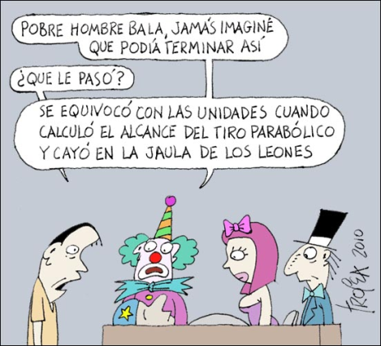De muy poco sirve saber que todos los cuerpos caen si no conocemos cómo lo hacen, a qué tasa va aumentando la velocidad en la caída, o si influyen o no la forma o el peso del cuerpo en caída. De nada vale saber que los cuerpos caen, si no sabemos **cómo** lo hacen.

Cuantificar los experimentos implica conocer el comportamiento de las diferentes variables en juego, poder repetir el fenómeno a estudiar tantas veces como lo necesitemos, poder inferir su evolución, y construir modelos (en su mayoría matemáticos) que describan su evolución, que permitan inferir tendencias. Una muy buena descripción de cómo se construye el conocimiento en ciencias lo encontrarán en <http://www.youtube.com/watch?v=5ujOPFwX64I> . Un pequeño video donde el premio nobel Richard Feynman lo explica muy claramente.

**Veamos esto con un ejemplo concreto:**

Supongamos que queremos estudiar de qué manera escurre el agua por un agujero en un recipiente. Comenzamos primero por definir qué variables nos interesa tener en cuenta. Qué medir y qué no vamos a tener en cuenta es una decisión personal nuestra, y la tomamos en base a lo que queremos comprobar (“perché mi piache”, sería una muy buena justificación).

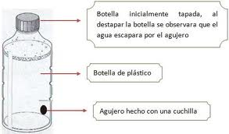En este caso, y como nos interesa construir un modelo matemático que describa el escurrimiento de líquido a través de un agujero, vamos a medir cómo va descendiendo el nivel de líquido dentro del recipiente que se muestra en el esquema a través del tiempo. Estamos dejando de lado cosas importantes, como por ejemplo el tipo de líquido que fluye (el agua no lo hace de igual manera que la miel) o la temperatura a la que ocurre, pero esas son decisiones nuestras, que limitarán la validez de nuestro modelo.

Tendremos entonces que diseñar nuestro dispositivo experimental donde deberemos resolver cuestiones tales como el diámetro y la altura del agujero, el tipo de recipiente a utilizar, las formas de registrar las variables, etc. Definido y probado nuestro dispositivo, realizaremos la toma de datos, en este caso, el descenso del nivel de líquido dentro del recipiente en función del tiempo. Al establecer esta condición, queda definido el tiempo como la variable independiente (o variable de entrada), y la altura de líquido será nuestra variable dependiente (la de salida).

Tomados los datos, se acostumbra a volcarlos en una tabla, que para el caso que nos ocupa puede muy bien ser la siguiente:

Tabla 1: altura de líquido versus tiempo

|  |  |
| --- | --- |
| tiempo (s) | altura (cm) |
| 0 | 1 |
| 30 | 4,5 |
| 60 | 7,5 |
| 90 | 10 |
| 120 | 12,8 |
| 150 | 15,3 |
| 180 | 17,3 |
| 210 | 19,2 |
| 240 | 20,5 |
| 270 | 22 |
| 300 | 23,3 |
| 330 | 24,1 |
| 360 | 24,8 |
| 390 | 25,1 |

Una tabla muestra sólo datos. Uno puede desde ella conocer qué nivel de líquido tiene el recipiente a un determinado tiempo, pero resulta muy difícil determinar un patrón de comportamiento del escurrimiento a través del agujero. Afortunadamente existe una forma mucho más conveniente de acomodarlos que facilita enormemente el análisis: Construyendo un gráfico.

Cuando acomodamos los datos en un gráfico, tenemos a la vista de una sola vez una visión del conjunto. Podemos inferir comportamientos y, sobre todo, tendencias.

Mientras que el análisis de valores aislados tales como tablas de datos o resultados de cuentas, nos dan una visión analítica del problema haciendo trabajar el hemisferio izquierdo de nuestro cerebro, responsable de los procesos de razonamiento y análisis, los mismos datos volcados en un gráfico, esquema, diagrama o dibujito, nos dan una visión del conjunto, permitiéndonos jerarquizar esos valores, poder extraer comportamientos globales y haciendo trabajar el hemisferio derecho de nuestro cerebro, que es el que nos da la capacidad del análisis del conjunto, de la construcción de pautas generales y abarcativas.

El recurso es sencillo pero efectivo. Un gráfico bien construido es una excelente herramienta para razonar, extraer pautas globales de comportamiento y establecer tendencias.

**Cómo hacer buenos gráficos:**

Para poder leer e interpretar gráficos hay que hacerlos bien. Un gráfico mal construido, además de resultar difícil de leer, puede brindar una idea equivocada de la evolución del fenómeno que estamos analizando. Lo que permite extraer todo el jugo posible de una representación gráfica es, fundamentalmente la experiencia y la habilidad adquirida con el uso frecuente de esta herramienta, aunque afortunadamente hay algunos detalles que nos permiten elaborar buenos gráficos y con ello facilitar la lectura y el análisis de estos.

**CÓMO HACER GRÁFICOS**

**Gráficos construidos con PC:**

Además de existir en el mercado muchos programas que permiten realizar gráficos experimentales, las llamadas “planillas de cálculo” como el Microsoft Excel ® también permiten la construcción de gráficos a partir de datos experimentales. A diferencia de los construidos a mano, en estos programas, entre otras cosas, se puede:

1. Fijar las escalas del gráfico a mano o permitir que el software la ajuste automáticamente.
2. Trazar la línea de tendencia que supongamos mejor se ajuste a nuestra colección de puntos o bien solicitarle al programa que busque la más adecuada (no en el Microsoft Excel).
3. Pedirle que nos muestre la función matemática que mejor se adapte a la línea de tendencia trazada, y la correlación con la colección de puntos experimental.
4. Poner rótulos a los ejes, título al gráfico, leyendas, cambiar la forma de los ejes, de los puntos graficados, y todo aquello que nos imaginemos que hace a la presentación de este.
5. Marcar para cada punto las barras de error correspondientes.
6. Construir más de una gráfica en un mismo par de ejes, diferenciarlas por medio de colores, líneas de trazado, etc.

Algunos de los programas que hacen estas cosas son:

* Microsoft Excel® (viene en el pack de Microsoft Office®).
* Microcal Origin (<http://www.originlab.com/> ). Graficador con amplias prestaciones. Es arancelado, por lo que hay que adquirirlo en tiendas especializadas o bien a través de su página web
* Curveexpert (<http://www.curveexpert.net/> ). Útil herramienta para construir gráficos experimentales. La versión full es arancelada, pero existe una versión más reducida que se puede bajar gratuitamente de la página web.
* Graph 4.3 ( <http://padowan.dk/graph/Download.php> ) Graficador muy sencillo de usar, descargable en una versión gratuita.

**Graficando con Microsoft Excel®[1]**:



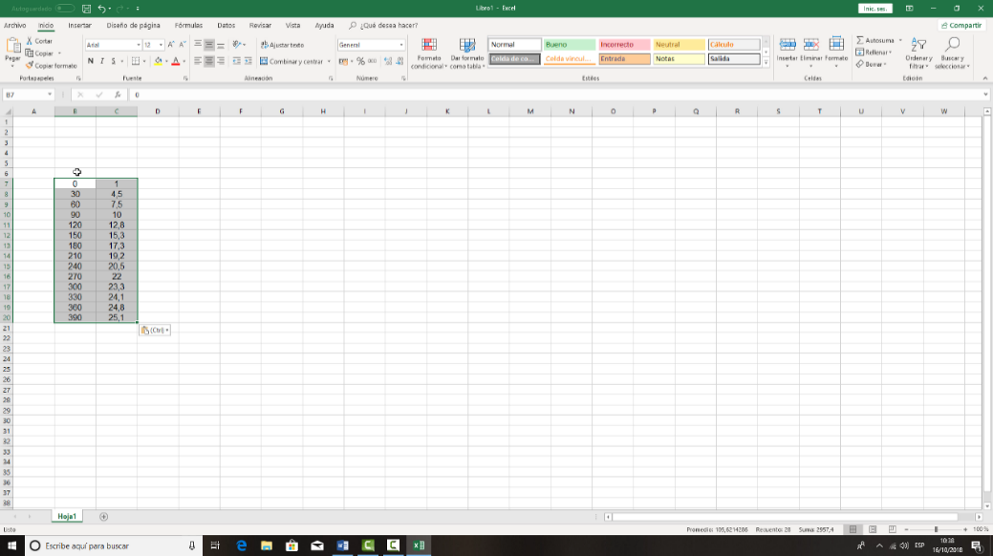Consideremos los valores de la tabla 1: Copiados los valores en la hoja del programa, seleccionamos los mismos. Ojo: las columnas quedan ordenadas como ***x –y,*** por lo que la primera columna contendrá los valores representados en el eje de las abscisas y la segunda en el de las ordenadas.

Seleccionados los valores cliqueamos en “insertar”, la pantalla mostrará una imagen como la siguiente:

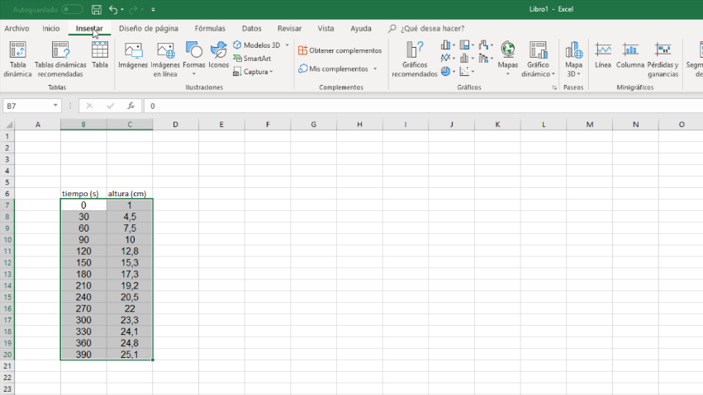

Click en “dispersión”. En el menú que se despliega elegir la opción donde se muestran los puntos sueltos.

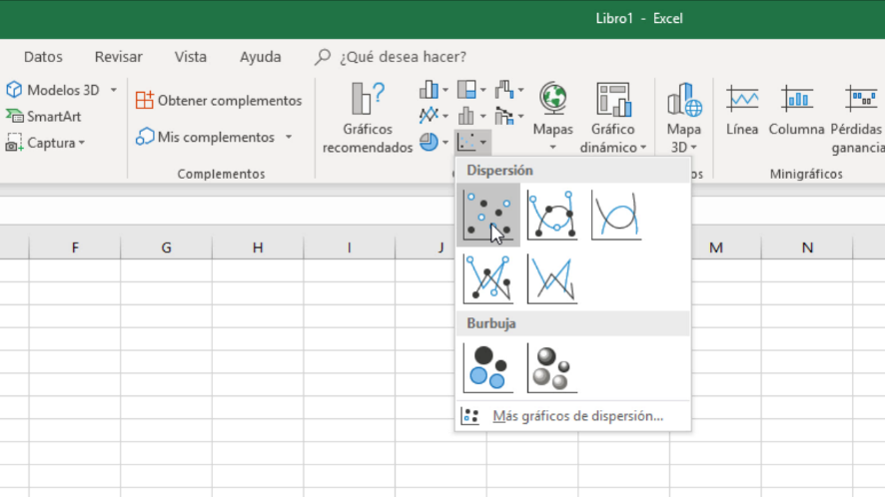

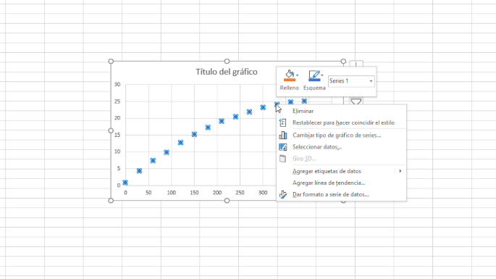 Se insertará un gráfico mostrando los puntos sin conexión, Cliqueando sobre uno de los puntos con el botón derecho del mouse, se descolgará un menú como el que muestra el esquema:

Clic sobre “agregar línea de tendencia…

En el menú que se desplegará a la derecha, seleccionar la línea de tendencia que crea que mejor se ajuste a su colección de puntos experimentales. En nuestro ejemplo, la que mejor se adapta es la “polinomial” de grado 2. Tildar las casillas “presentar ecuación en el gráfico” y “presentar el valor de R cuadrado en el gráfico”.

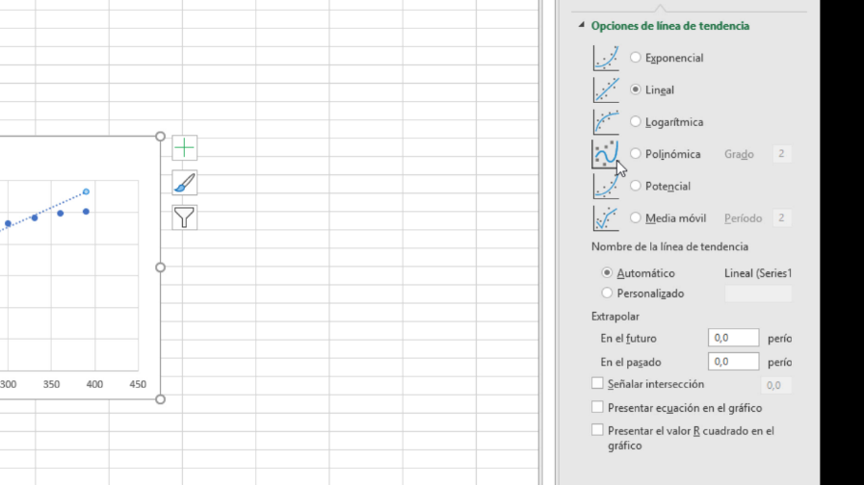Como por la forma en que se distribuyen los puntos parece que la función que se corresponde es una potencial, vamos a seleccionar la opción “polinómica”. Aquí tenemos que decirle al programa de qué grado creemos que es la función. Como parece una parábola, le vamos a pedir que ajuste una curva “polinómica” de “grado 2”. Se mostrará:

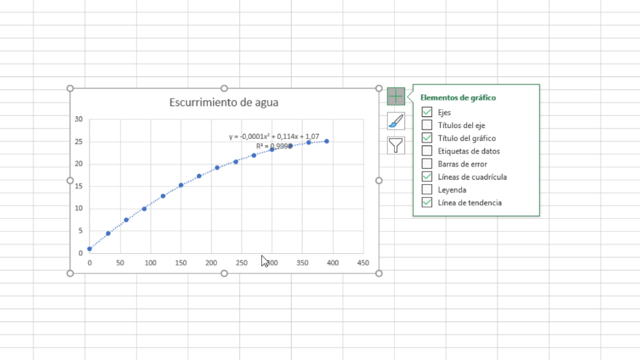Como verán, la función nos dice que la distribución de puntos se acerca a una parábola, y el coeficiente de correlación es de 0,999 (prácticamente 1)

***¿Qué es el coeficiente de correlación?****: La manera en que se ajusta una curva a la colección de puntos no es al azar. Existe un proceso matemático que el graficador utiliza (o que usamos nosotros cuando levantamos una gráfica a mano) que no hace a los alcances de este apunte. Vamos a decir entonces que: El coeficiente de correlación R2 es una información que nos da el programa acerca de qué tan bueno es el ajuste, o sea, que tan bien se ajusta la función utilizada a nuestra colección de puntos experimentales. R2 fluctúa entre 0 y 1, siendo 1 para el ajuste perfecto y cero para ninguna correlación .*

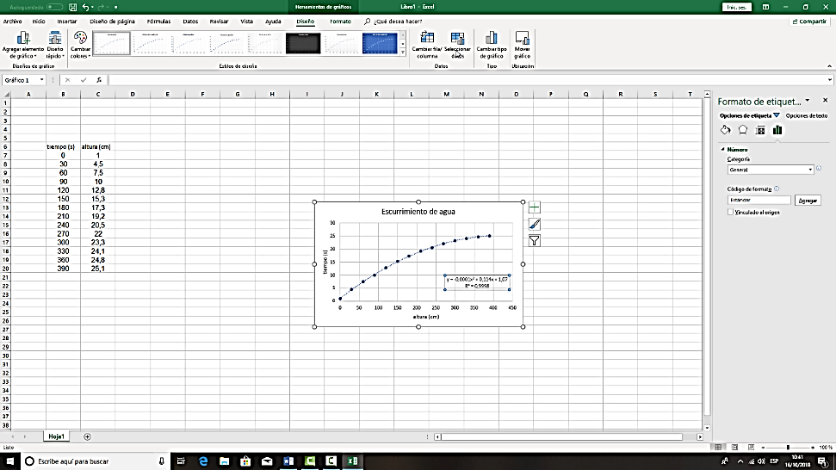Cliqueando sobre “+” del menú que se encuentra arriba y a la derecha del recuadro donde aparece el gráfico, se despliega un menú donde aparece “elementos de gráfico”. Tildando la casilla “títulos del eje” podrá escribir en los recuadros correspondientes qué magnitud se representa en cada eje, junto con las unidades. El gráfico con sus títulos, la ecuación que mejor se adapta a la colección de puntos experimentales y el valor del R cuadrado, quedará entonces:

Que podrá copiar al archivo de Word para elaborar el correspondiente informe.

**Bibliografía:**

* RODRIGUEZ, Eduardo y GIL, Salvador; Física Re-Creativa, Ed. Prentice – Hall (2001)
* BAIRD, D. C.; Experimentación; Ed. Prentice – Hall (1991

1. El ejemplo se desarrolló utilizando la versión 2016 del programa.